Общие замечания:
Схема ведения регламентированного учета не изменяется. Все регламентированные документы отражаются только по БУ и НУ. Возможно регламентные документы типа “Поступление” и “Реализация” вносить и как УУ, если эти документы отражают факт.

- Первоначальные настройки и ввод начальных данных для базы УПП
  - В учетной политике в “раздел учета затрат” включить “Использовать РАУЗ (по упр. учету)”. (Операции - Константы - пп. “Настройка параметров учета” - пп. “Режим учета затрат”. Если включен РАУЗ только по регл учету, необходимо переключить на “Использовать партионный учет”, затем вернуть обратно на “Использовать расширенную аналитику учета затрат”)
  - В учетной политике в “себестоимость” включить “Вести учет себестоимости МПЗ по складам (в упр. учете)”
  - Добавить перечень складов сторонних юр.лиц, по которым контролируются остатки и на которых можно резервировать материалы.
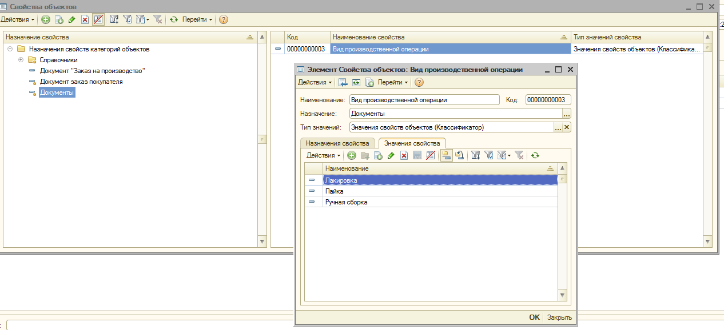
  - Добавить свойство “Вид производственной операции” для “Документов”. (Операции - План видов характеристик - Свойства объектов)

- Схема документов для регистрации деятельности по движению МПЗ
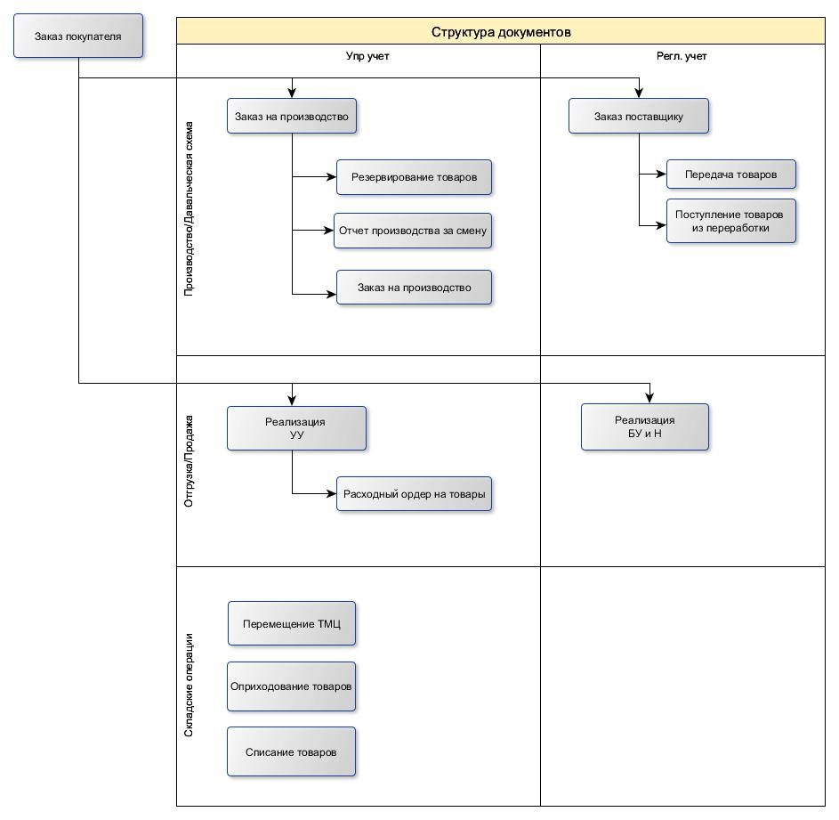
  - Регистрация поступления материалов от поставщика
    - При различии отражения в регл и упр учете внести 2 различных поступления. Одно по регл. учету на склад ЦЭР, другое по упр учету на фактический склад приемки товаров.
  - Регистрация передачи материалов
    - В упр учете передача материалов может осуществляться документом “Перемещение ТМЦ”
  - Регистрация получения полуфабрикатов, продукции
    - Вносится документ “Отчет производства за смену”, затем при необходимости перемещается на нужный склад документом “Перемещение ТМЦ”
  - Резервирование под заказ на производство
    - На основании документа “Заказ на производство” вносятся документы “Резервирование товаров” с указанием фактического склада, на котором осуществляется резервирование. (см рис. 1)
    - Для выполнения управленческих требований по анализу резервирования в разрезе модулей и единообразных производственных операций необходимо разбивать “Заказы на производство” таким образом, чтобы те модули, по которым требуется индивидуальный анализ были в отдельных заказах. Для анализа резервов по видам производственных операций (например “пайка”) в “Заказах на производство” следует использовать свойства.
  - Регистрация продажи с отгрузкой по частям (для комплект-набора “модуль + флешки”)
    - В управленческом документе “Реализация товаров услуг” необходимо выбрать вид реализации “По ордеру”
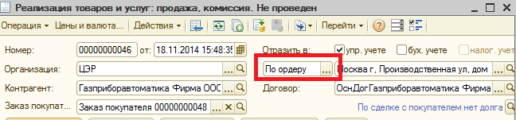

    - На основании документа “Реализация товаров услуг” ввести документ “Расходный ордер на товары”, в котором отразить фактически отгруженные товары. Продолжить ввод фактических отгрузок по данной реализации ордерами с указанием фактически отгруженных товаров.
- Регистрация стоимости оказания производственных услуг
  - В регл. учете вносится документом “Получение услуг из переработки”, в упр. учете регистрируется с помощью внесения прочих расходов в документе “Отчет производства за смену”
- Анализ резервов и обеспеченности заказов, ордерных документов
  - Анализ ордерных отгрузок
    - (в полном интерфейсе) Отчеты - Универсальные - Остатки и обороты. Необходимо выбрать раздел учета “Товары к передаче со складов”
  - Анализ заказа на производство
    - Доступен из Заказа на производство по кнопке “Анализ”. Или (в полном интерфесе) Отчеты - Производство - Анализ заказа на производство.
  - Анализ обеспеченности заказов на производство
    - (в полном интерфейсе) Отчеты - Производство - Анализ обеспеченности заказов на производство (флаг “использовать свойства и категории” позволяет получать данные по обеспеченности заказов данной технологической операции)
  - Анализ наличия и движения товаров
    - (в полном интерфейсе) Отчеты - Расширенная аналитика учета - Ведомость по учету МПЗ
- Анализ план-факта выпуска продукции ( + анализ себестоимости)
  - План-фактный анализ себестоимости выпуска
    - (в полном интерфейсе) Отчеты - Производство - План фактный анализ себестоимости выпуска
    - (в полном интерфейсе) Отчеты - Расширенная аналитика учета - Ведомость по учету затрат

- Открытые вопросы
  - При создании набор-комплекта, автозаполнение “Заказа на производство” на основании “аказа покупателю” не происходит по этим позициям. Их нужно выбирать руками, либо создавать внешнюю обработку по заполнению табличной части документа “Заказ на производство”.
  - Требуется провести мероприятия по созданию начальных управленческих остатков в базе.

